中共南通大学化学化工学院委员会文件

通大化委〔2019〕8号

关于调整化学化工学院关心下一代工作委员会成员的通知

各党支部、系、办、实验中心、群团组织：
鉴于人事变动，决定对化学化工学院关心下一代工作委员会成员进行调整。调整后名单如下：
主 任：朱广华 胡兰萍
副主任：张爵宁 朱石生
成 员：章忠秀 唱鹤鸣 张湛赋 郁 斌
陈 炜 陈玥竹 茅冬华
秘 书：茅冬华
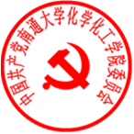
中共南通大学化学化工学院委员会
二零一九年九月十三日

中共南通大学化学化工学院委员会 | 2019年9月13日发
（共印3份）

